关于单用途商业预付卡备案工作的通告

从事零售业、住宿和餐饮业、居民服务业的单用途商业预付卡发卡法人企业：
根据商务部《单用途商业预付卡管理办法（试行）》、《江苏省单用途商业预付卡管理办法（试行）实施细则》有关规定，发卡企业应在开展单用途卡业务之日起30日内到各级商务部门履行备案手续。
1.跨省辖市以外区域其母公司在我省注册的集团发卡企业、品牌发卡企业到江苏省商务厅办理备案；
2.非跨省辖市区域的集团发卡企业、品牌发卡企业和规模发卡企业（工商登记在市辖区，上一会计年度年营业收入500万元以上，或工商注册登记不足一年、注册资本在100万元以上的，下同），到市商务局备案；
3.市内其他发卡企业（工商登记在市辖区，上一会计年度年营业收入500万元以下，或工商注册登记不足一年、注册资本在100万元以下的，下同）向工商登记注册所在区商务主管部门备案；
4.县内规模发卡企业和其他发卡企业向工商登记注册地县商务主管部门备案。
按规定应备案而未备案的发卡法人企业，一经发现，商务主管部门将依法进行查处。咨询电话：0517—83900059。

特此通告。

附件：1.单用途商业预付卡行业分类表
2.单用途商业预付卡发卡“三项制度”

淮安市商务局
2019年12月31日

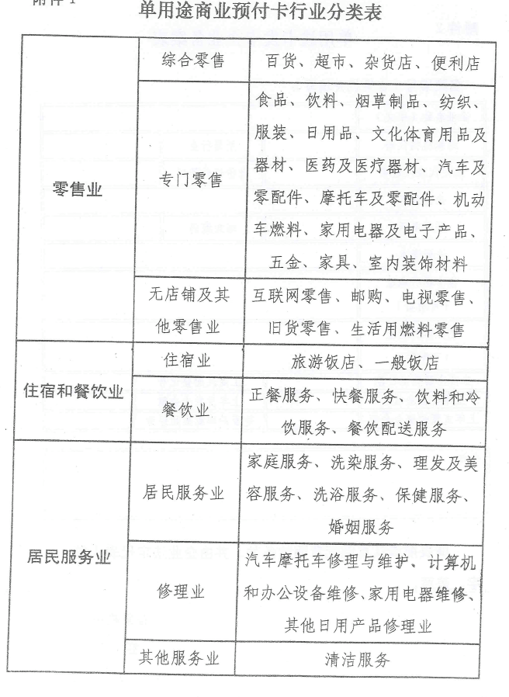

附件2
单用途商业预付卡发卡“三项制度”

一、实名登记制度：个人或单位购买（含充值，下同）记名卡的，或一次性购买1万元（含）以上不记名卡的，发卡企业或售卡企业应要求购卡人及其代理人出示有效身份证件，并留存购卡人及其代理人姓名或单位名称、有效身份证件号码和联系方式。
二、限额发行制度：单张记名卡限额不得超过5000元，单张不记名卡限额不得超过1000元。单张单用途卡充值后资金余额不得超过前款规定的限额。
三、非现金购卡制度：单位一次性购买单用途卡金额达5000元（含）以上或个人一次性购卡金额达5万元（含）以上的，以及单位或个人采用非现场方式购卡的，应通过银行转账，不得使用现金，发卡企业或售卡企业应对转出、转入账户名称、账号、金额等进行逐笔登记。

